

Gwerthusiad beirniadol a nodi’r camau dysgu ac addysgu nesaf gan ganolbwyntio ar astudiaeth achos am ddysgwr unigol neu grŵp o ddysgwyr, wedi’i seilio ar ddigwyddiad critigol a arsylwyd.

Rhif Myfyriwr: 2100607

Dyddiad: 27 Hydref 2021

Nifer y geiriau: 4491



Ychwanegwch eich targedau o’ch aseiniad diwethaf (Ond yn berthnasol os yr ydych wedi cwblhau aseiniad) / Please add your targets from the previous assignment (Only relevant if you have completed an assignment)
Targed/Target 1
Targed/Target 2
Targed/Target 3

Gwerthusiad beirniadol a nodi’r camau dysgu ac addysgu nesaf gan ganolbwyntio ar astudiaeth achos am ddysgwr unigol neu grŵp o ddysgwyr, wedi’i seilio ar ddigwyddiad critigol a arsylwyd.

Cyflwyniad

Mae'r aseiniad hwn yn canolbwyntio ar un astudiaeth achos yn yr ystafell ddosbarth a nodwyd gennyf fel digwyddiad critigol. O ran beth yw astudiaeth achos, fe’i gwelir fel ‘achos ar waith’ (Aldeman et. al. 1980, dyfynnwyd yn Cohen, Mannion a Morrison, 2018, t. 375) ac fel achos sydd yn aml yn dangos egwyddor fwy cyffredinol (Nisbet a Watt, 1984, dyfynnwyd yn Cohen, Mannion a Morrison, 2018, t. 375). Fel dywed Yin (2009, dyfynnwyd yn Cohen, Mannion a Morrison, 2018, t. 376) mae canolbwyntio ar astudiaeth achos ynghyd â damcaniaethau a llenyddiaeth berthnasol yn galluogi gwell dealltwriaeth o sut y gall syniadau ac egwyddorion haniaethol gyd-fynd â'i gilydd.

O ran digwyddiad critigol, nid oes angen i’r digwyddiad fod yn rhywbeth mawr, ymfflamychol ond fe all fod yn rhywbeth cynnil. Yr hyn sy’n gwneud digwyddiad yn un critigol yw bod dadansoddiad ymhellach yn codi cwestiynau, er enghraifft, am dueddiadau sylfaenol a chymelliadau mewn cyd-destun ehangach a thrwy hyn gellir datblygu arfer proffesiynol (Tripp, 2012). O ran y digwyddiad critigol sy’n ganolog i’r aseiniad hwn, mae’n codi cwestiynau ymhellach o ran y materion canlynol yn y dosbarth: ymddygiad a gwobrwyo a lles, hunan barch a chymhelliant ac felly byddaf yn ystyried yn feirniadol y damcaniaethau a llenyddiaeth berthnasol i’r materion yma er mwyn nodi’r camau nesaf o ran gwella dysgu’r plant a’r addysgu.

Rôl adfyfyrio beirniadol

Dengys athrawon ymrwymiad i ddysgu parhaus trwy gwestiynu arferion, ceisio syniadau newydd, gwerthuso a myfyrio a mentro dull newydd o weithio. Mae'r dull hwn o ddatblygiad proffesiynol yn sail i gysyniad yr athro fel ymarferydd myfyriol, ymchwilydd a gweithiwr proffesiynol estynedig (Zwodiak-Myers, 2012, t. 3). Er nad oes diffiniad ffurfiol ynglŷn â beth yw ‘adfyfyrio’, mae nifer o fodelau adfyfyrio ar gael, er enghraifft Kolb, Schӧn, Gibbs, Brookfield a Tripp. Yn ôl Kolb a Gibbs, gwelir rôl adfyfyriol fel cylch parhaus lle bod yr adfyfyrio yn digwydd ar ôl y profiad. Cryfder model Schӧn yw bod yr adfyfyrio nid yn unig yn digwydd ar ôl y digwyddiad ond mae’r adfyfyrio hefyd yn digwydd ar lawr y dosbarth yn ystod y digwyddiad ei hunain. Mae model adfyfyrio Brookfield yn edrych ar adfyfyrio trwy bedwar lens: yr athro; cyfoedion; plant a’r llenyddiaeth ddamcaniaethol briodol (Zwodiak-Myers, 2012; Aubrey a Riley, 2019). Cyniga methodoleg digwyddiadau critigol Tripp (2012) dull i athrawon adfyfyrio ar sefyllfaoedd addysgu er mwyn galluogi iddynt ddatblygu eu dyfarniadau a’u harferion proffesiynol. Trwy ddadansoddi’r digwyddiad critigol, y nod yw ddeall y rheswm dros y digwyddiad hwnnw, adfyfyrio ar y digwyddiad ac ystyried y camau nesaf. Yn gyffelyb i bob model adfyfyrio, felly, yw’r gallu i edrych ar ddigwyddiad, cwestiynu ac ymholi a mynd ati i drio ffyrdd newydd. Mae’r cylch adfyfyrio yn un barhaus lle mae athrawon yn ymgysylltu mewn dysgu proffesiynol trwy gydol eu gyrfa.

Mae pwysigrwydd rôl adfyfyrio feirniadol wedi’i thrafod yn helaeth yng Nghymru, mewn perthynas ag addysg gychwynnol i athrawon (‘AGA’) ynghyd â diwygiadau i’r cwricwlwm yng Nghymru. Cydnabyddir yr angen i’r proffesiwn addysgu “meithrin y gallu i fyfyrio ar eu hymarfer eu hunain a’i werthuso” (Llywodraeth Cymru, 2015a, t. 6). O fis Medi 2022, yn sgîl yr adroddiad ‘Dyfodol Llwyddiannus’ (Donaldson, 2015) bydd athrawon pob ysgol gynradd yn addysgu o dan fframwaith newydd y Cwricwlwm i Gymru (‘CIG’), gyda’r ysgolion uwchradd yn dilyn yn hwyrach. Mae adroddiadau wedi ymchwilio i rôl athrawon, gan gynnwys y system AGA, gan gyfeirio hefyd at y ffaith bod y CIG yn trawsnewid beth y mae'n ei olygu i fod yn athro proffesiynol yng Nghymru (Robert Hill Consulting, 2013; Donaldson, 2015; Furlong, 2015). Cydnabuwyd bod AGA a’r safonau proffesiynol ar y pryd wedi’u ffocysu ar beth roedd athro yn gallu gwneud ar ddiwedd yr hyfforddiant gyda “prin ddim cydnabyddiaeth bendant i rôl ymchwil na myfyrdod beirniadol yng ngwaith dysgu proffesiynol athrawon” (Furlong, 2015, t. 12). O dan y CIG, bydd disgwyl i athrawon fod yn ymarferwyr beirniadol, meddylwyr annibynnol a’u bod wedi’u hymrwymo i ddysgu’n barhaus. Cydnabyddir bod gan y “dyheadau hyn oblygiadau pwysig ar gyfer addysg gychwynnol athrawon ac ar gyfer [datblygiad proffesiynol parhaus] DPP” (Furlong, 2015, t. 20).

Yn sgîl yr adroddiadau, cyflwynwyd Safonau Proffesiynol Addysgu ac Arweinyddiaeth Llywodraeth Cymru (‘y Safonau’), sef pum safon sy’n sail i ddatblygiad y proffesiwn addysgu. Mae’r Safonau Statws Athro Cymwysedig (‘SAC’) yn rhan o’r Safonau (Llywodraeth Cymru, 2019). Yn ôl y Safonau, gwelir yr athro fel “[d]ysgwr proffesiynol..[sy’n] ymrwymo i ddatblygu, cydweithredu ac arloesi’n barhaus drwy gydol ei yrfa” (Llywodraeth Cymru, 2019, t. 8). Gwelir pwysigrwydd rôl adfyfyrio beirniadol o fewn y safon ‘dysgu proffesiynol’ a’r disgrifydd ‘dysgu proffesiynol parhaus’. Cyfeiria’r is-ddisgrifyddion addysgu SAC at y pasbort dysgu proffesiynol sy’n “dylanwadu ar fyfyrio beirniadol a dysgu parhaus yr athro” ac sy’n “hybu datblygu a thwf proffesiynol” (Llywodraeth Cymru, 2019, t. 50). Gwelir felly, bod adfyfyrio beirniadol yn hollbwysig o fewn y Safonau, ac yn elfen orfodol ohonynt. Mae system pontio sy’n rhan o’r daith yn creu cylch o hunan-welliant a dysgu parhaus. O dan y system AGA mae athrawon dan hyfforddiant yn “datblygu eu damcaniaethau eu hunain ynghylch arferion proffesiynol, myfyrio arnynt a’u hamddiffyn, a thrwy hynny’n datblygu’n athrawon gwirioneddol broffesiynol yn eu rhinwedd eu hunain” (Llywodraeth Cymru, 2018, t. 10).

Arsylwi: Cyd-destun yr ysgol a’r ystafell ddosbarth

“The confidential and anonymous treatment of participants’ data is considered the norm for the conduct of research” (British Educational Research Association, 2018, t. 21) ac felly mi fydd enw’r ysgol, plant a’r staff a arsylwyd yn aros yn anhysbys.

Digwyddodd yr arsylwadau (gweler atodiadau 1, 2 a 3) mewn ysgol cyfrwng Cymraeg yn y Barri, yng nghyngor Bwrdeistref Sirol Bro Morgannwg lle darperir addysg i ddisgyblion 3 – 19 oed. Dywed Estyn bod “ymdeimlad cryf o falchder a pherthyn ymysg disgyblion a staff [ac mae’r] ysgol yn gymuned hynod gynhwysol, ofalgar a Chymreig.” (Estyn, 2019, t. 2). Mae'r ysgol yn ysgol arloesi yn y maes dysgu a phrofiad gwyddoniaeth a thechnoleg, a dysgu proffesiynol (Estyn, 2019). Yn yr ysgol gynradd ceir 8 dosbarth, sef un dosbarth ar gyfer pob blwyddyn ysgol o feithrin hyd at flwyddyn 6. Yn ôl ffigurau Estyn (Estyn, 2019) roedd gan yr ysgol cyfanswm o 1,120 disgybl gyda 238 disgybl ym mlwyddyn 1 i 6 ac 882 disgybl ym mlwyddyn saith i dair ar ddeg gyda 7.3% o’r plant yn gymwys i dderbyn cinio am ddim sydd yn llai na’r cyfartaledd cenedlaethol. Adroddwyd y daw 39% o’r plant o gartrefi Cymraeg a bod gan 13% o ddisgyblion anghenion addysgol arbennig gyda llai nag 1% â datganiad anghenion addysgol arbennig. Mae’r ddau ffigwr hyn yn is na’r cyfartaledd cenedlaethol (Estyn, 2019).

Disgwyddiad critigol yn gysylltiedig â phedwar diben Donaldson

Wrth wraidd y CIG yw’r pedwar diben, sef “y man cychwyn a’r dyhead ar gyfer pob plentyn a pherson ifanc yng Nghymru” (Llywodraeth Cymru, 2020, t. 4). Bydd popeth sy’n cael ei haddysgu o dan y CIG yn ymwneud â’r pedwar diben gyda’r nod y bydd plant yn gwneud cynnydd parhaol mewn perthynas â’r dibenion hyn ac yn gadael eu haddysg yn ddysgwyr uchelgeisiol a galluog, yn gyfranwyr mentrus a chreadigol, yn ddinasyddion egwyddorol a gwybodus, ac yn unigolion iach a hyderus. Gwelir pwysigrwydd datblygiad cyfannol y plentyn o dan y CIG.

Yn yr astudiaeth achos dan sylw (gwelir atodiad 1), gwelir y dibenion ‘dysgwyr uchelgeisiol, galluog’ ac ‘unigolion iach, hyderus’ ar waith ar yr un tro. Yng ngwers blwyddyn 2, arsylwyd ar ymddygiad plentyn galluog a oedd wedi cam sillafu’r gair ‘plant’ yn ei lyfr gwaith iaith. Pan ofynnodd yr athro iddo ymdrechu i sillafu’r gair yn gywir, taflodd y plentyn ei sbectol ar y ddesg a chwympodd i’r llawr gan grio. I ddechrau, anwybyddodd yr athro y plentyn gan barhau i weithio gyda gweddill y grŵp ar y dasg ffocws. Ar ôl dwy funud aeth yr athro at y plentyn ac egluro iddo yn dawel ac yn dyner bod angen iddo ymdrechu i sillafu’r gair yn gywir cyn diwedd y wers ac y byddai’n gallu cael sticer os byddai’n ymdrechu i’w wneud. Rhoddodd yr athro ddewis i’r plentyn o naill ai eistedd a chywiro’r gair yn syth neu iddo fynd i chwarae ar ddarpariaeth am bum munud ac wedyn dod yn ôl i orffen y dasg. Trwy roi elfen o ddewis i’r plentyn, tawelodd y plentyn ac aeth y plentyn i ffwrdd i chwarae. Yn hollol annibynnol, a dim ond munudau yn ddiweddarach, gwelwyd y plentyn yn mynd yn ôl i’w lyfr iaith a sillafu’r gair yn gywir. Gwelodd yr athro hyn yn digwydd.

Ar ddiwedd y wers, eisteddodd y plant ar y mat. I gloi’r wers gofynnodd yr athro i’r plant am enghreifftiau o ansoddeiriau a chymariaethau gan wobrwyo pob ymdrech gyda darn o basta yn cael ei rhoi i mewn i jar gwobrwyo’r dosbarth. Gorffennwyd y sesiwn gyda’r athro yn gofyn i'r disgybl sefyll a sillafu'r gair ‘plant’. Llwyddodd y plentyn i’w wneud a chanmolodd yr athro y disgybl am ei ymdrech gan roi darn o basta i mewn i'r jar gwobrwyo a hefyd rhoddwyd sticer i’r plentyn. Gydag anogaeth gan yr athro, dwedwyd y gair ‘ffantastig’ mewn unsain gan holl blant y dosbarth i'r disgybl.

Elfennau critigol yr astudiaeth achos yma yw’r gwrthgyferbyniad rhwng ymddygiad ac ymateb negyddol y plentyn ar ôl iddo gael rhywbeth yn anghywir yn ei lyfr ac ymateb positif y plentyn yn hwyrach wrth iddo ailymweld â’i llyfr ar ei wirfodd ei hun a sefyll o flaen y dosbarth a sillafu’r gair priodol yn gywir. Gwelaf y digwyddiad yn gysylltiedig â’r diben o sicrhau bod “plant yn ddysgwyr uchelgeisiol, galluog sydd yn gosod safonau uchel iddyn nhw ei hunan ac yn chwilio am heriau ac yn eu mwynhau” a’r diben bod plant “yn unigolion iach, hyderus sydd…yn meithrin eu lles meddyliol ac emosiynol drwy ddatblygu hyder, cadernid ac empathi” (Llywodraeth Cymru, 2015b).

Adolygiad Llenyddiaeth

Yn ôl y damcaniaethwyr ymddygiadol, gellir dylanwadu ar ymddygiad trwy gyflyriad. Ceir dau fath o gyflyru, megis cyflyru clasigol a chyflyru gweithredol. Credodd Pavlov, ac yn hwyrach Watson, mewn cyflyru clasigol sef y gellir cyflyru ymddygiad gan ffactorau amgylcheddol ac nad oes gan y goddrych unrhyw reolaeth dros y ffordd y maent yn ymateb ac yn ymddwyn; ceir ymateb atgyrch. Er bod Pavlov wedi defnyddio cŵn yn ei ymchwil, cymhwysodd Watson yr un ddamcaniaeth o ymateb atgyrch i ymddygiad pobl. Cred llawer bod gwaith Pavlov a Watson yn fecanistig iawn, a bod y ddamcaniaeth o gyflyru clasigol yn anodd ei chymhwyso i’r byd addysg (Aubrey a Riley, 2019; Gray a McBlain, 2015).

Yn wahanol i farn Pavlov a Watson, credodd Skinner bod gan y goddrych rheolaeth dros ei ymddygiad a gellir ffurfio a llywio ymddygiad trwy gyflyru gweithredol, hynny yw bod pobl yn dysgu sut i ymddwyn trwy edrych ar ganlyniad yr ymddygiad hwnnw (Aubrey a Riley, 2019; Gray a McBlain, 2015). Mae damcaniaeth Skinner yn debyg i ddamcaniaeth ‘cyfraith ac effaith’ Thorndike. Aeth Skinner gam ymhellach gan ddefnyddio’r syniad o atgyfnerthwr, sef gwobr (Aubrey a Riley, 2019). Yn ôl Skinner, gall canlyniad fod yn atgyfnerthol mewn dwy ffordd; naill ai bod canlyniad yr ymddygiad yn golygu bod rhywbeth da yn digwydd (atgyfnerthiad/gwobr bositif) neu yn atal rhywbeth drwg rhag digwydd (atgyfnerthiad/gwobr negyddol). Yn y ddau achos, dwedodd Skinner bod ymddygiad sy’n cael ei hatgyfnerthu/gwobrwyo yn tueddi i gael ei hailadrodd ac felly gwelir gwellhad mewn ymddygiad (Aubrey a Riley, 2019). Barn Skinner oedd y dylid anwybyddu ymddygiad negyddol ymylol gan fod plant sy'n gyfrifol am yr ymddygiad fel arfer eisiau sylw. Felly, wrth gael eu cosbi, a chael sylw, mae’r plant yn cael eu gwobrwyo am eu hymdrechion. Wrth wobrwyo ymddygiad positif ac anwybyddu ymddygiad negyddol, bydd y plant yn sylweddoli nad yw'r ymddygiad negyddol yn rhoi'r sylw y maent yn ei geisio ac felly byddent yn y pendraw yn dechrau ymddwyn yn fwy dymunol wrth sylweddoli mai hwn fydd yn rhoi’r sylw iddynt (Aubrey a Riley, 2019).

Beirniadaeth amlwg o waith Skinner yw bod y ddamcaniaeth wedi’i selio ar ymchwil a wnaethpwyd gydag anifeiliaid ac nid yw’r ymchwil wedi edrych ar gymhlethdod ymddygiad pobl. Dywed Nye (1979, dyfynnwyd yn Aubrey a Riley, 2019, t. 76) bod pobl yn rhesymu cyn ymateb, rhywbeth nad yw anifeiliaid yn gwneud. Barn Skinner, fodd bynnag, oedd bod yr un syniad yn gweithio gyda phobl (Aubrey and Riley, 2019).

Yn debyg i Skinner, cytunodd Bandura bod gwobrwyo yn dylanwadu’n bositif ar ymddygiad plant. Ond yn wahanol i Skinner, barn Bandura oedd bod ymddygiad yn datblygu ar sail ficerol ac felly bod dylanwad cyfoedion a modelau rôl yn bwysig. Yn ôl Bandura nid oes angen i blentyn cael ei wobrwyo yn bersonol am yr ymddygiad ond yn hytrach byddai’r plentyn, trwy arsylwi plentyn arall yn cael ei wobrwyo am ymddygiad penodol, yn defnyddio'r wybodaeth honno i ddynwared yr un ymddygiad, naill ai ar unwaith neu'n ddiweddarach. Gelwir hyn yn 'ddamcaniaeth dysgu cymdeithasol' (1971, dyfynnwyd yn Aubrey a Riley, 2019).

Mae’r damcaniaethau ymddygiadol uchod wedi cael eu beirniadu am beidio ag edrych ar y rhesymau dros yr ymddygiad (Gottoman et al., 1997, dyfynnwyd yn Rose, J. et al. 2016, t. 98). Credodd Bandura nad oedd atgyfnerthu a gwobrwyo ar eu pennau’u hunain yn ddigon i reoli ymddygiad a bod lles emosiynol yn ffactor pwysig sy'n dylanwadu ar ymddygiad a dysgu (Aubrey a Riley, 2019). Roedd Bandura o'r farn y gallai plant reoli eu hymddygiad trwy hunanddisgyblaeth, a bod hwn yn gysylltiedig â hunan-barch neu hunan-effeithiolrwydd (Boeree, 2006, 2008 dyfynnwyd yn Aubrey a Riley, 2019, t. 138; Bandura, 1997, dyfynnwyd yn Gray a McBlain, 2015, t. 120). Nododd Bandura ymhellach, bwysigrwydd yr ysgol wrth ddatblygu hunan-effeithiolrwydd plentyn. Gallai hyn gael ei atgyfnerthu trwy berswâd cymdeithasol ac arsylwi eraill yn llwyddo mewn gweithgaredd, a thrwy hynny bydd y plentyn yn ennill hunan hyder i ymgeisio (Aubrey a Riley, 2019). Hefyd, credodd Bandura bod derbyn sylwadau cadarnhaol gan bobl yn ffactor allweddol arall wrth ddatblygu hunan-effeithiolrwydd plentyn (Gray a McBlain, 2015). Yn wir, mae Ferre Laevers yn cyfeirio at blant â lefel uwch o les, sy'n cynnwys hunan-barch a hunan hyder, fel rhai sydd â mwy o gymhelliant i ddysgu (Rose et al. 2016).

Yn debyg i Bandura, anghytunodd Maslow bod ymddygiad dynol yn ganlyniad i gyflyru. Credodd fod ymddygiad unigolyn yn cael ei yrru gan y rheidrwydd i ddiwallu ei anghenion. Grwpiodd Maslow yr anghenion hyn o ran pwysigrwydd. Anghenion ffisiolegol oedd y pwysicaf, yna diogelwch, wedyn cariad, yna hunan-barch, ac yn olaf hunan-wireddu. Nododd Maslow fod boddhad anghenion hunan-barch yn arwain at deimladau o hunanhyder, gallu, cryfder a digonolrwydd tra bod rhwystro'r anghenion hyn yn cynhyrchu teimlad o wendid, diymadferthedd ac israddoldeb. Dosbarthodd barch yn ddau gategori, sef hunan barch a pharch gan eraill, gan nodi mai'r ail sydd bwysicaf i blant a'r glasoed (Stoyanov, 2017). Cred Maslow a Rogers yw bod dysgu yn broses i hyrwyddo potensial llawn bob dysgwr a phwysleisiodd Rogers bwysigrwydd amgylchedd cadarnhaol a chefnogol yr ystafell ddosbarth (Aubrey a Riley, 2019, t. 4). Dwedir bod cysyniad Maslow, sef bod plant yn ymdrechu am dwf a datblygiad personol fel rhan o’u natur, yn debyg i ddamcaniaeth meddylfryd twf Dweck a hefyd bod cysyniad Bandura, o hunaneffeithlonrwydd a’r angen i feithrin cymhelliant a gwytnwch cynhenid mewn plant, yn debyg i gysyniad Dweck o feddylfryd twf (Aubrey a Riley, 2019, tt. 268-269).

Mae'r defnydd o wobrau mewn amgylchedd ysgol wedi bod yn bwnc llosg ers blynyddoedd ac edrychir arno o safbwynt yr effaith ar ymddygiad plentyn yn ogystal â'r effaith y gallai ei chael ar hunan-barch a chymhelliant cynhenid ​​sydd, yn ôl pob tebyg, yn ffactor pwysig sy'n dylanwadu ar ymddygiad. Yn ei chyfanrwydd, mae atgyfnerthu cadarnhaol yn strategaeth effeithiol ac yn rhan annatod o ddysgu ac addysgu (Cooke et al. 2017, dyfynnwyd yn Scott a Landrum, 2020, t. 71). Mae'n well canolbwyntio ar agweddau cadarnhaol yn hytrach na chosb a all yn aml fod yn anghynhyrchiol (Howard et al. 2017, t. 19). Mae systemau gwobrwyo’n dda oherwydd eu bod yn cymell ac yn annog ymddygiad da a gwaith caled ac yn rhoi hwb i fyfyrwyr â hunan-barch isel (Cowley, 2010). Fodd bynnag, fel y nodwyd gan Cairns (2001, dyfynnwyd yn Rose et al. 1997, t. 98) nid yw systemau gwobrwyo yn effeithiol i bob plentyn, gan nad yw rhai plant, er enghraifft plant bregus, yn gallu deall canlyniadau eu hymddygiad a rheoli eu hanghenion emosiynol.

Cefnogai sawl astudiaeth y defnydd o wobrau. Noda Hattie (2009, dyfynnwyd yn Scott a Landrum, 2020, t. 72) mai adborth cadarnhaol efallai yw'r strategaeth fwyaf effeithiol y gall athro ei defnyddio, os gwneir ar unwaith ac yn rheolaidd. Mewn astudiaeth arall (Hoffmann et al. 2009) credai llawer o'r athrawon fod gwobrau'n helpu i ysgogi ymddygiad da, credai rhai bod gwobrau'n helpu i ysgogi'r disgyblion i wneud eu gwaith gorau a nododd sawl athro fod gwobrau'n briodol ar yr amod eu bod yn cael eu defnyddio’n ystyrlon ac ar sail gyfyngedig. Canfu astudiaeth gan Cameron, Banko a Pierce (2001, dyfynnwyd yn Hoffmann et al. 2009, t. 844) nad oedd unrhyw effeithiau negyddol ar gyfer rhai mathau o wobrau allanol, gan gynnwys gwobrau ar feini prawf perfformiad llym, gwobrau annisgwyl a chanmoliaeth ar lafar. Ymhellach, mae Judy Cameron (2001, dyfynnwyd yn Hoffmann et al. 2009, t. 843) o'r farn nad yw gwobrwyo ​​yn cael fawr o effaith niweidiol, os nad o gwbl.

Mewn cyferbyniad i hyn, mae eraill yn feirniadol o’r defnydd o wobrau. Mae Khon (1996, a ddyfynnwyd yn Hoffmann et al. 2009, t. 843) o'r farn bod unrhyw wobr a ddefnyddir gan athrawon i reoli ymddygiad yn achosi i fyfyrwyr ymddwyn mewn ffordd benodol er mwyn derbyn y wobr yn unig ac o’r herwydd yn gwrthbwyso tuedd y dysgwr o gymryd risg academaidd. Yn ogystal i hyn, noda Khon (1999, 2018, dyfynnwyd yn Scott a Landrum, 2020, t. 72) bod rhai’n credu bod unrhyw fath o wobrwyo nid yn unig yn aneffeithiol ond yn wrthgynhyrchiol. Ymhellach, cyfeiria MacLure a Jones (2009, dyfynnwyd yn Aubrey a Riley, 2019, t. 77) bod gor-ddefnyddio gwobrau yn gwneud i ganmoliaeth athrawon ymddangos yn llai dilys a chyfeiriodd eu hastudiaethau at rai plant nad oeddent hyd yn oed yn deall pam eu bod wedi derbyn gwobr. Mae Ellis a Tod (2009, dyfynnwyd yn Rose et al. 1997, t. 98) yn datblygu’r ddadl drwy nodi, er y gall defnyddio gwobrau fod yn ffordd effeithiol o gyflyru ymddygiad, gall plant ddod yn ddibynnol ar wobrau fel bod eu heffeithiolrwydd i ysgogi'r ymddygiad yn diflannu a noda Gottoman et al. (1997, dyfynnwyd yn Rose et al. 1997, t. 98) unwaith y bydd y wobr wedi'i chymryd i ffwrdd, efallai na fydd plant o'r fath yn gallu rheoli eu hymddygiad eu hunain.

Creda Deci et al. (2011, dyfynnwyd yn Hoffmann et al. 2009, t. 843) bod gwobrwyo yn cael effeithiau niweidiol ar gymhelliant cynhenid. Yn ychwanegol i hyn, rhybuddia Hepach et al. (2012) a Warneken a Tomasello (2008) (dyfynnwyd y ddau yn Gray a McBlain, 2015, t. 58) yn erbyn defnyddio gwobrau i gynyddu cymhelliant cynhenid ​​gan fod tystiolaeth yn awgrymu, unwaith y bydd yr ymddygiad gofynnol wedi'i sefydlu, y gall defnyddio gwobrau danseilio cymhelliant cynhenid ​​plentyn, fel balchder a boddhad. Pan sefydlir ymddygiad felly, dylai'r defnydd o wobrau ddod i ben i wella hunan-barch, hunan-effeithiolrwydd a chymhelliant plant. Cefnoga hyn safbwynt Skinner, a ddaeth i’r casgliad, unwaith y bydd yr ymddygiad a ddymunir wedi’i gryfhau a’i gynnal, y gallai canmoliaeth barhaus golli ei werth ac arwain at wanhau’r ymddygiad a ddymunir. Fodd bynnag, ni chyfeiriodd Skinner at atal y gwobrwyo yn ei gyfanrwydd, ond yn hytrach ar ôl i ymddygiad cael ei sefydlu y dylid gwobrwyo ar sail ysbeidiol (Gray a McBlain, 2015, t. 58). I'r gwrthwyneb, canfu Cameron a Pierce (1994, a ddyfynnwyd yn Hoffmann et al. 2009, t. 843) yn eu hastudiaethau nad yw gwobrwyo yn lleihau cymhelliant cynhenid ond ei bod yn cael effaith gadarnhaol ar agweddau a chymhelliant tuag at dasgau.

Mae astudiaethau wedi edrych ar y defnydd o wobrwyo ar sail persbectif hunan-barch. Nodwyd gan Kirschner et al. (2006, dyfynnwyd yn Scott a Landrum, 2020, t. 71) bod adborth cadarnhaol yn rhoi hyder a hunan-barch uchel i fyfyrwyr. Dywed Lawrence (2006, dyfynnwyd yn Scott a Landrum, 2020, t. 71) bod angen selio canmoliaeth ar ymddygiad penodol, go iawn er mwyn cynyddu hunan-barch. Noda Cameron et al (2001, dyfynnwyd yn Scott a Landrum, 2020, t. 72) hefyd bod gwobrwyo penodol yn effeithiol yn bennaf gyda thasgau o ddiddordeb isel neu dasgau lle nad yw myfyrwyr eisiau ymgysylltu. Dadleua Scott a Landrum (2020, t.72) os yw myfyrwyr yn llwyddiannus yn yr amgylchedd naturiol, bod modd i’r wobr ddod yn naturiol, er enghraifft trwy hyder neu hunan-barch, ac felly nid oes angen cyflwyno gwobr allanol ac efallai mai cydnabyddiaeth achlysurol yw'r cyfan sydd ei angen.

Mae'r llenyddiaeth uchod sy’n ymwneud a gwobrwyo yn tynnu sylw at y ffaith bod lles a hunan-barch hefyd yn berthnasol i ymddygiad disgyblion, sy’n cadarnhau damcaniaethau Bandura a Maslow. Cydnabyddir y pwysigrwydd bod addysg a lles plant yn gysylltiedig â'i gilydd, yn hytrach na chael eu hystyried yn flaenoriaethau sy'n gwrthdaro (The Children’s Society, 2020) a bod cysylltiad ac ymgysylltiad yn yr ysgol, perthnasoedd cadarnhaol â staff a chyfoedion yn fuddiol i les plant ac yn lleihau ymddygiad aflonydd yn yr ystafell ddosbarth (Banerjee et. al., 2016; Weare, 2015, dyfynnwyd yn Howard et al. 2017, t. 73). Cyfeiria Joslyn (2016, dyfynnwyd yn Howard et al. 2017, t. 74) at rôl ganolog ysgolion wrth gefnogi gwytnwch addysgiadol sy'n cynnwys nid yn unig cyrhaeddiad academaidd ond hefyd perthnasoedd a sgiliau cymdeithasol. Dengys ystadegau diweddar fod pryder ynglŷn â lles emosiynol plant (The Children’s Society, 2020; Estyn, 2020, tt. 2-3; PHSE Association, 2019, t. 25; Cynulliad Cenedlaethol Cymru, 2018) a chydnabyddir pwysigrwydd rôl ysgolion (Addysg Cymru, 2021) a bod “gwaith ysgolion i ddatblygu iechyd meddwl a lles emosiynol disgyblion yn bwysicach nag erioed” (Estyn, 2020, t. 2).

Adfyfyrio / gwethuso’r camau nesaf

Er mwyn adfyfyrio ar y digwyddiad critigol rwyf am ddefnyddio methodoleg digwyddiadau critigol Tripp (Tripp, 2012). Gwelir disgrifiad o’r hyn a arsylwyd uchod. Elfennau critigol yr astudiaeth achos yw’r gwrthgyferbyniad rhwng ymddygiad ac ymateb negyddol y plentyn ar ôl iddo gael rhywbeth yn anghywir yn ei lyfr ac ymateb positif y plentyn yn hwyrach wrth iddo ailymweld â’i llyfr a sefyll o flaen y dosbarth cyfan a sillafu’r gair priodol yn gywir.

Er mwyn dadansoddi’r hyn a ddigwyddodd, a cheisio deall y rheswm am yr hyn a welwyd, siaradais gyda’r athro ar ôl y wers. Esboniodd yr athro bod y plentyn yn berffeithydd a bod patrwm yn datblygu lle'r oedd y plentyn yn ofni cael unrhywbeth yn anghywir. Nodais y newid positif yn ymddygiad a meddylfryd y plentyn ar ôl i’r athro siarad yn dyner gyda fe, rhoi elfen o ddewis iddo o ran pryd roedd e’n gallu ymdrechu i ail-sillafu’r gair, ac addo sticer os byddai’n ymdrechu. Gwelais ymddygiad mwy positif eto gan y plentyn tra ar y carped, lle'r oedd yr athro yn defnyddio iaith ac adborth positif gan wobrwyo’r plant am ymdrechu i ateb cwestiynau. Edrychais ymhellach, felly, at y damcaniaethau priodol o ran gwobrwyo yn gysylltiedig ag ymddygiad a hefyd o ran lles, hyder a chymhelliant.

Trwy ddarllen y llenyddiaeth briodol, gwelaf fod iechyd a lles meddyliol yn elfen bwysig wrth edrych ar ymddygiad plant a’u cymhelliant. Mae hierarchaeth Maslow yn hollbwysig o fewn y dosbarth ac felly byddaf yn sicrhau fy mod yn creu awyrgylch diogel a chefnogol o fewn y dosbarth er mwyn helpu’r plentyn i oresgyn ei rhwystrau personol i ddysgu a’u galluogi i gyrraedd ei botensial. Dengys y llenyddiaeth bod awyrgylch y dosbarth yn hollbwysig a bod y teimlad o berthyn yn gallu dylanwadu’n bositif ar ymddygiad a meddylfryd plentyn. Pwysleisia’r llenyddiaeth effaith bositif gwobrwyo ar ymddygiad, hunanhyder a chymhelliant plentyn a hefyd pwysigrwydd adborth positif, nid yn unig gan yr athro ond gan gyfoedion. Ceir llenyddiaeth bod dylanwad cyfoedion a modelau rôl yn bwysig. Mae hwn yn annog plant i drio gweithgareddau a phrofi teimlad o gyflawniad pan maent yn llwyddo. Gall hyn, yn ei dro, gynyddu hunan-barch, gwella lles ac iechyd meddwl y plentyn.

Trwy ddadansoddi’r hyn a ddigwyddodd ymhellach a chan ddarllen y llenyddiaeth briodol, byddaf yn sicrhau fy mod yn siarad yn gyson gyda’r plentyn, a gyda’r dosbarth cyfan, i esbonio bod gwneud camgymeriadau yn rhan allweddol o ddysgu a bod ymdrechu ar y dasg yn hollbwysig. Trwy sicrhau awyrgylch diogel a chefnogol, gobeithiaf y byddaf yn gallu rhwystro’r ymddygiad negyddol a welwyd gan y plentyn a’i bod yn dechrau deall bod hwn yn rhan naturiol o’r broses dysgu. Sylweddolaf efallai na fydd datrysiad sydyn o ran ymateb negyddol y plentyn ond byddaf yn anwybyddu’r ymddygiad gwael ymylol ac yn lle yn talu sylw a chanolbwyntio ar ymddygiad a gweithredoedd cadarnhaol y plentyn, sef ei ymdrech gyda’r gwaith, gan barhau i bwysleisio bod gwneud camgymeriadau yn rhan naturiol o ddysgu. Gwelaf hwn yn gysylltiedig â’r safon addysgeg o feithrin ymagweddau cadarnhaol mewn dysgwyr a’u haddysgu am bwysigrwydd ymdrech barhaus a bod angen gwydnwch ar gyfer llwyddiant parhaus.

Byddaf yn defnyddio system wobrwyo o fewn y dosbarth gan sicrhau bod adborth positif o ran ymdrech nid yn unig yn dod o’r athro ond hefyd gan gyfoedion, gan mi ddylai hyn cael effaith gadarnhaol ar gyflawniad a lles y plentyn dan sylw, ac felly’r ymddygiad. Ynghlwm â phwysigrwydd dylanwad cyfoedion a modelau rôl, byddaf yn sicrhau bod plant yn arsylwi eraill yn llwyddo mewn gweithgaredd, gan gynnwys arsylwi plant yn ymdrechu ar dasg anoddach, er mwyn cymell y plentyn i ddilyn yr un esiampl. Byddaf hefyd yn annog adborth positif gan y plant tuag at ei gilydd gan fod ennyn parch gan eraill yn hollbwysig i blant. Y gobaith yw bydd yr holl elfennau uchod yn gwella ymddygiad a chymhelliant y plentyn fel y bydd yn ymdrechu ar dasg heriol ac yn gallu ymdopi â gwneud camgymeriadau. Gwelaf hwn yn gysylltiedig â’r safon addysgeg, megis bod yr amgylchedd ddysgu yn bwysig o ran hyrwyddo arferion ac ymddygiadau dysgu cadarnhaol sy’n cyd-fynd â’r pedwar diben.

Casgliad

Trwy ddefnyddio methodoleg digwyddiadau critigol Tripp, yn y modd a ddisgrifir uchod, teimlaf fy mod wedi llwyddo i ymchwilio i faterion pwysig a welir ar lawr y dosbarth gan ehangu fy ngwybodaeth o ran gwobrwyo a’u heffaith ar ymddygiad, lles, hunan barch a chymhelliant o fewn y dosbarth. Mae’r adfyfyrio wedi fy ngalluogi i nodi camau dysgu ac addysgu nesaf yn ymwneud â’r materion hynny, gan wella fy natblygiad proffesiynol a phersonol.

Trwy’r adfyfyrio, gwelir y cysylltiad clir gyda’r safon ‘dysgu proffesiynol’ o ran darllen ehangach a chanfyddiadau ymchwil a dysgu proffesiynol parhaus, gan gynnwys y safonau addysgeg eraill a drafodir yn yr adran flaenorol. Sylweddolaf nad yw’r cylch adfyfyrio yn gorffen ar ôl y pedwar cam o arsylwi, dadansoddi, cynllunio a datblygu ond bod y cylch yn un parhaus a fydd yn hysbysu fy natblygiad proffesiynol a phersonol yn gyson. Yr hyn sy’n glir yw bod rôl adfyfyrio beirniadol yn hollbwysig i athrawon yng Nghymru yn sgîl y CIG ac adlewyrchir yr ymrwymiad o ddysgu proffesiynol parhaus yn y Safonau ac yn AGA. Erbyn nawr, gwelir gwahanol fath o athro yng Nghymru sef “[d]ysgwr proffesiynol..[sy’n] ymrwymo i ddatblygu, cydweithredu ac arloesi’n barhaus drwy gydol ei yrfa” (Llywodraeth Cymru, 2019, t. 8).

Rhestr gyfeiriadau

Addysg Cymru, (2021) Fframwaith ar sefydlu dull ysgol gyfan ar gyfer llesiant emosiynol a meddyliol. Ar gael yn:
https://llyw.cymru/sites/default/files/publications/2021-03/fframwaith-ar-sefydlu-dull-ysgol-gyfan-ar-gyfer-llesiant-emosiynol-a-meddyliol.pdf
(Cyrchwyd: 12 Hydref 2021).

Aubrey, K. and Riley, A. (2019) Understanding and Using Educational Theories. 2nd London: Sage Publications Ltd.

Banerjee, R. et al. (2016) Promoting Emotional Health, Well-being and Resilience in Primary Schools.
Ar gael yn: https://www.wcpp.org.uk/wp-content/uploads/2018/04/PPIW-Report-Promoting-Emotional-Health-Well-being-and-Resilience-in-Primary-Schools-Final.pdf
(Cyrchwyd: 10 Hydref 2021).

British Educational Research Association (2018) Ethical Guidelines for Educational Research. 4ydd arg. Ar gael yn:
https://www.bera.ac.uk/publication/ethical-guidelines-for-educational-research-2018-online
Cyrchwyd: 10 Hydref 2021.

Cohen, L. and Mannion, L. and Morrison, K. (2018) Research methods in education. 8fed arg. London: Routledge

Cowley, S. (2010) Getting the buggers to behave. 4ydd arg. New York: Continuum International Pub. Group.

Cynulliad Cenedlaethol Cymru (2018) Cadernid Meddwl: Adroddiad ar y newid mawr sydd ei angen o ran cefnogaeth ym maes iechyd emosiynol ac iechyd meddwl plant a phobl ifanc yng Nghymru. Ar gael yn:
https://senedd.wales/laid%20documents/cr-ld11522/cr-ld11522-w.pdfh
(Cyrchwyd: 12 Hydref 2021).

Donaldson, G. (2015) Dyfodol Llwyddiannus. Ar gael yn:
https://llyw.cymru/sites/default/files/publications/2018-03/dyfodol-llwyddiannus.pdf
(Cyrchwyd: 10 Hydref 2021).

Estyn (2019) Adroddiad ar Ysgol Gymraeg Bro Morgannwg
Ar gael yn: https://www.ygbm.co.uk/attachments/download.asp?file=212&type=pdf
(Cyrchwyd: 18 Hydref 2021).

Estyn (2020) Gwydnwch dysgwyr - meithrin gwydnwch mewn ysgolion cynradd, ysgolion uwchradd ac unedau cyfeirio disgyblion. Ar gael yn:
https://www.estyn.llyw.cymru/system/files/2021-08/Learner%20resilience%20cy.pdf (Cyrchwyd: 12 Hydref 2021).

Furlong, J. (2015) Addysgu athrawon yfory. Ar gael yn:
https://llyw.cymru/sites/default/files/publications/2018-03/addysgu-athrawon-yfory.pdf (Cyrchwyd: 10 Hydref 2021).

Gray, C. and MacBlain, S. (2015) Learning theories in childhood. 2il arg. Los Angeles: SAGE.

Hoffmann, K.F. et al. (2009) ‘Elementary teachers’ use and perception of rewards in the classroom’, Teaching and Teacher Education, 25, tt. 843-849.
DOI: 10.1016/j.tate.2008.12.004

Howard, C. et al. (2017) Children’s Mental Health and Emotional Well-being in Primary Schools. London: SAGE Publications Inc.

Llywodraeth Cymru (2015a) Cymwys am oes.
Ar gael yn: https://llyw.cymru/sites/default/files/publications/2018-02/cwricwlwm-i-gymru-cwricwlwm-am-oes.pdf
(Cyrchwyd: 10 Hydref 2021).

Llywodraeth Cymru (2015b) Pedwar diben y cwricwlwm i Gymru. Ar gael yn:
https://llyw.cymru/sites/default/files/publications/2018-03/pedwar-diben-y-cwricwlwm-i-gymru.pdf
(Cyrchwyd ar: 15 Hydref 2021).

Llywodraeth Cymru (2018) Meini prawf ar gyfer achredu rhaglenni addysg gychwynnol athrawon yng Nghymru.
Ar gael yn: https://llyw.cymru/sites/default/files/publications/2018-09/meini-prawf-ar-gyfer-achredu-rhaglenni-addysg-gychwynnol-athrawon-yng-nghymru.pdf
(Cyrchwyd: 10 Hydref 2021).

Llywodraeth Cymru (2019) Safonau professiynol ar gyfer addysgu ac arweinyddiaeth.
Ar gael yn:
https://hwb.gov.wales/api/storage/ae783486-0851-4ec6-9e73-2e2b99515cf5/safonau-proffesiynol-ar-gyfer-addysgu-ac-arweinyddiaeth-pdf-rhyngweithiol-ar-gyfer-cyfrifiaduron-personol.pdf
(Cyrchwyd: 15 Hydref 2021).

Llywodraeth Cymru (2020) Canllawiau Cwricwlwm i Gymru. Hawlfraint y Goron.

PHSE Association (2019) Teacher guidance: teaching about mental health and emotional wellbeing. Ar gael yn:
https://www.pshe-association.org.uk/sites/default/files/u26918/Teaching%20about%20mental%20health%20guidance%20March%202019%20update.pdf
(Cyrchwyd: 8 Hydref 2021).

Robert Hill Consulting (2013) The future delivery of education services in Wales. Ar gael yn:
https://gov.wales/sites/default/files/consultations/2018-01/130621-delivery-of-education-report-en.pdf
(Cyrchwyd: 10 Hydref 2021).

Rose, J. et al. (2016) Health and well-being in early childhood. London: SAGE Publications Ltd.

Scott, T.M. and Landrum T.J (2020) ‘An evidence-based logic for the use of positive reinforcement: responses to typical criticisms’, Beyond Behaviour, 29, pp. 69-77.
DOI: 10.1177/1074295620917153

Stoyanov, S. (2017) An Analysis of Abraham H. Maslow's a Theory of Human Motivation. Macat International Limited.

The Children’s Society (2021) The Good Childhood Report 2020 Summary. Ar gael yn:
https://www.childrenssociety.org.uk/sites/default/files/2020-09/good-childhood-report-2020-summary.pdf
(Cyrchwyd: 10 Hydref 2021).

Tripp, D. (2012) Critical incidents in teaching: developing professional judgment. London: Routledge.

Zwodiak-Myers, P. (2012) The teacher’s reflective practice handbook: becoming an extended professional. London: Routledge.

Atodiad 1

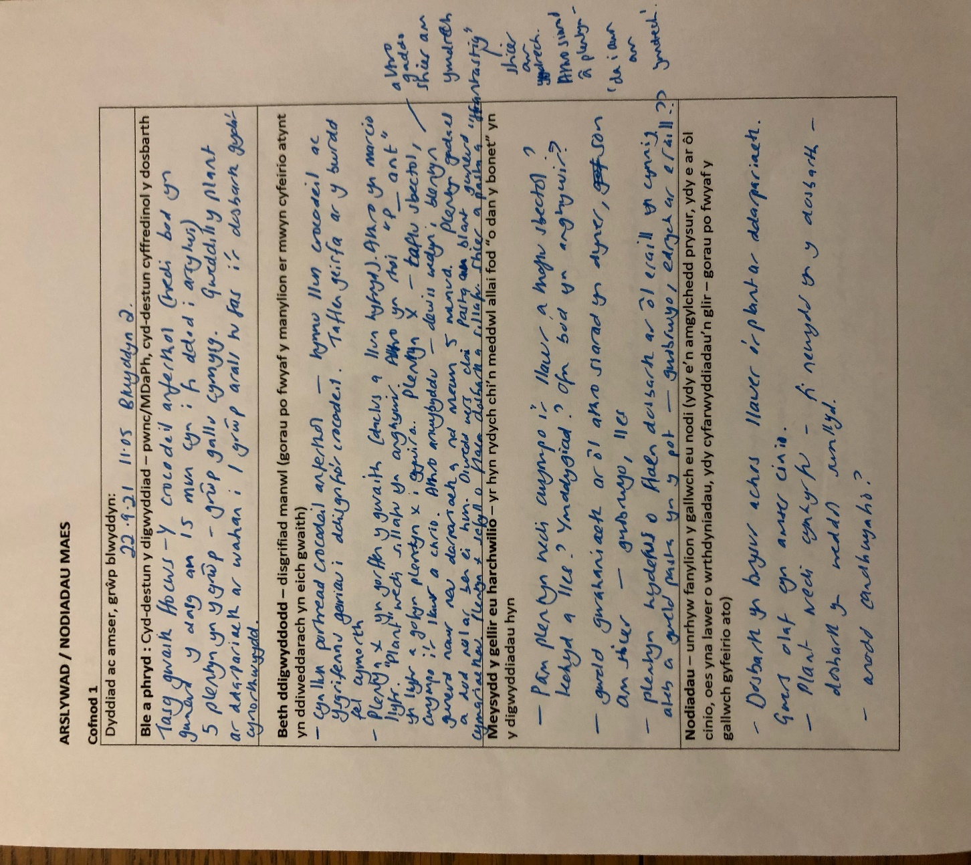

Atodiad 2

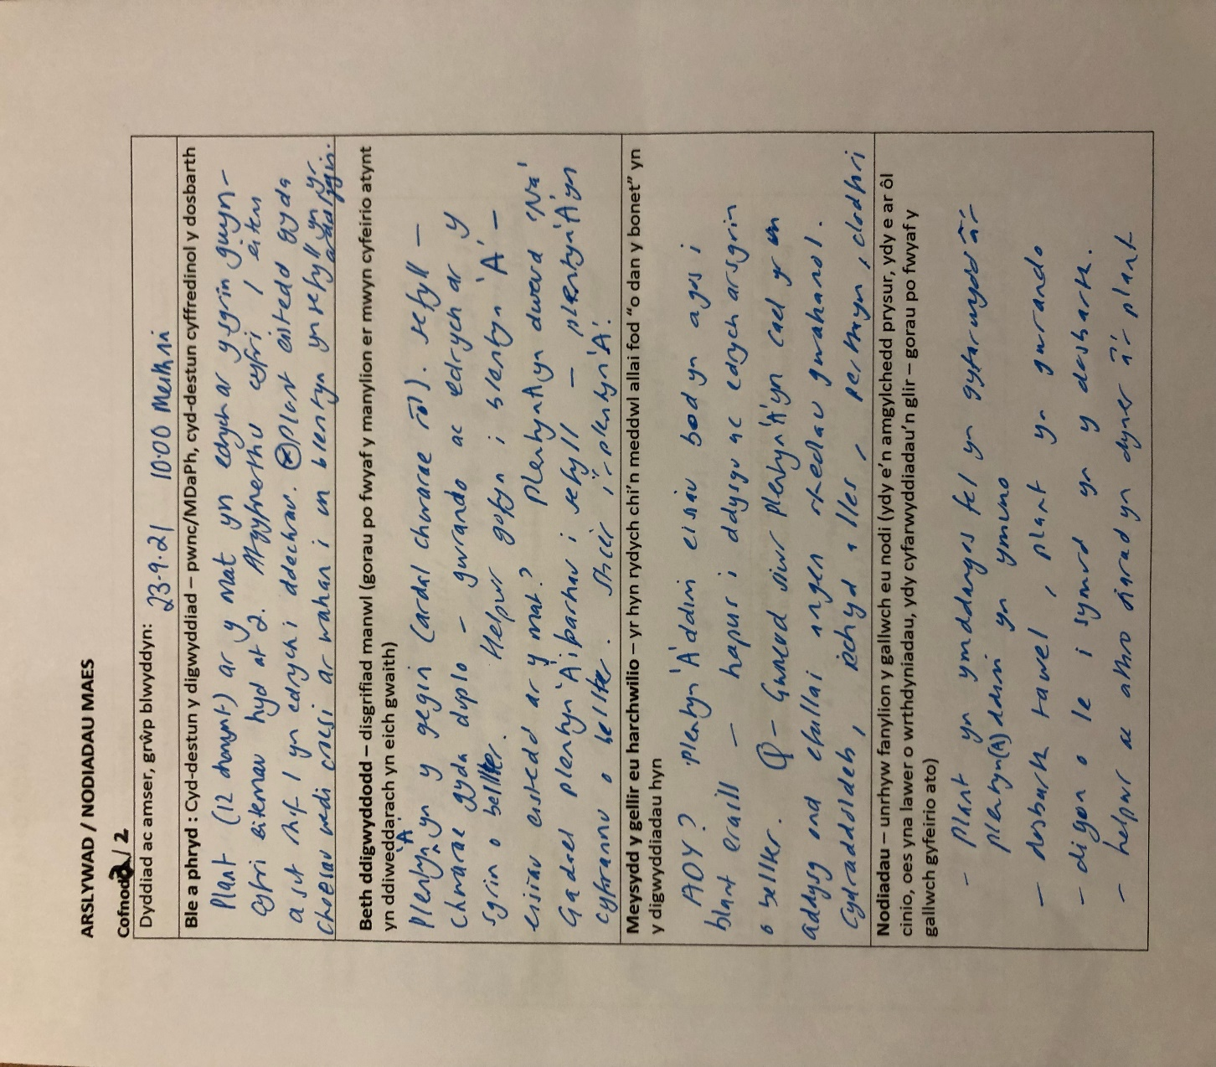

Atodiad 3



